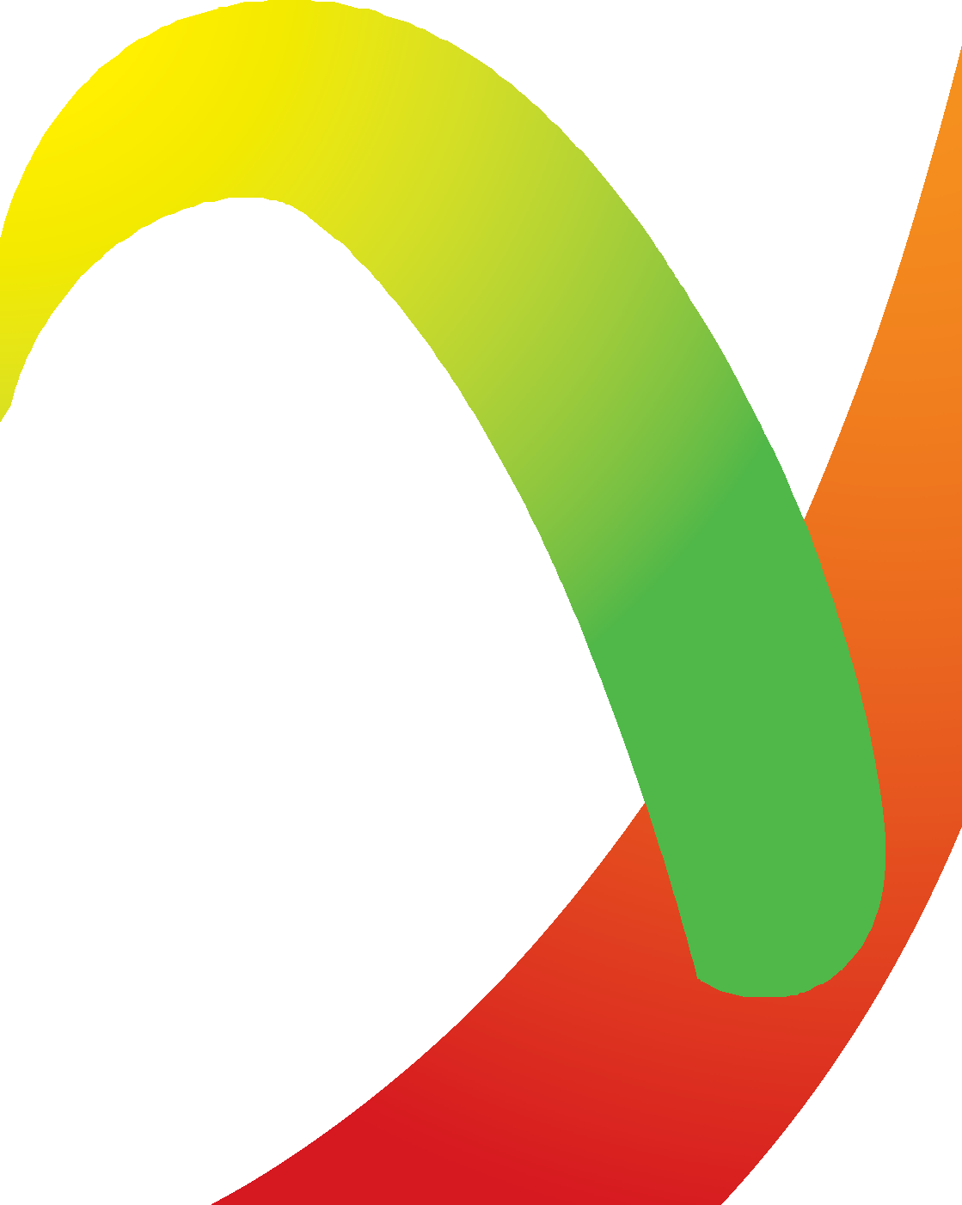

Največji večpanožni športni dogodek za mlade športnike in športnice v Evropi. Pričakujemo več kot 3000 športnikov in spremljevalcev iz 48 držav.

In ti si lahko zraven!

| OFEM MARIBOR 2023 |
OLIMPIJSKI FESTIVAL EVROPSKE ML ADINE 2023

Bi nove izkušnje in znanja?
Akreditacijska pisarna, namestitve, administracija, IT, transporti in logistika, koordinacija z olimpijskimi komiteji držav udeleženk, anti- doping, catering, VIP, protokol in slovesnosti … Izberi si delo, ki te zanima – na voljo je trinajst področij, na katerih lahko zablestiš!

Bi zabavo in druženja?
Druženje in mreženje, nova prijateljstva, morda tudi nova ljubezen? Z najboljšimi športniki in ekipami iz 48 držav ter prostovoljci z vse Evrope zažuraj na koncertnih in drugih družabnih dogodkih in ustvari spomine, ki ti jih bodo zavidali!

Bi športanje?
Razmigaj se pri najrazličnejših športnih disciplinah, preizkusi vadišča in tekmovališča, treniraj z najuspešnejšimi slovenskimi športniki vseh časov ter spoznaj skrivnosti evropskih trenerskih timov.

Bi ekskluzivna oblačila in ugodnosti?
Nate že čakajo uradna OFEM 2023 oblačila in oprema, brezplačni obroki in osvežilne pijače, brezplačni mestni prevoz ter vrsta drugih ugodnosti. In seveda tudi uradno potrdilo o opravljenem delu.
Kaj še čakaš?
Najbolj nepozabno poletje tvojega življenja je oddaljeno le en klik!
- Obišči našo spletno stran in izpolni prijavnico še danes.
- Ali poskeniraj QR kodo.

Projekt podpirajo:

Sofinancira program Evropske unije Erasmus+

T 051 207 989
M prostovoljstvo@eyof-maribor.com

W www.eyof-maribor.com

